CASO 2

# Requerimiento de Usuario

Los directivos de **Eureka Bank** necesitan una aplicación para que el personal de **banca preferencial** pueda consultar los datos de una cuenta y sus movimientos.

# Requerimiento del Área de Sistemas

1. Debe ser una aplicación web.
2. El desarrollo debe ser usando el patrón **MVC**.
3. El empleado debe primero iniciar sesión.

# Entregables

1. Identificación de casos de uso
2. Documentación de casos de uso.
3. Diagrama de clases.
4. Diagramas de secuencia.
5. Implementación en Java.

SOLUCION

# Identificar Casos de Uso

1. Consultar datos de cuenta
2. Consultar movimientos
3. Inicio de sesión
4. Cierre de sesión

# Diagrama de Casos de Uso

## Actores

Solo hay un actor, el empleado de Banca Preferencial.

## Casos de Uso

|  |  |  |
| --- | --- | --- |
| **CODIGO** | **NOMBRE** | **DESCRIPCION** |
| **CU01** | Inicio de Sesión | Describe el procedo de inicio de sesión del empleado en el aplicativo. |
| **CU02** | Cierre de Sesión | Describe el proceso de cierre de sesión del empleado en el aplicativo. |
| **CU03** | Consulta Cuenta | Describe el proceso de como el empleado consulta los datos de una cuenta. |
| **CU04** | Consulta movimientos | Describe el proceso de como el empleado consulta los movimientos de una cuenta. |

## Diagrama

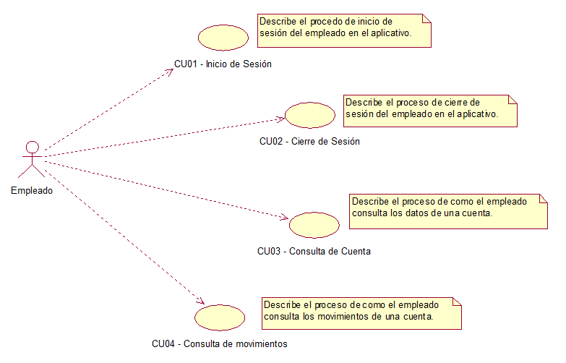

# Documentación

## CU01 - Inicio de Sesión

|  |  |  |
| --- | --- | --- |
| **CODIGO** | CU01 | |
| **NOMBRE** | Inicio de Sesión | |
| **DESCRIPCION** | Describe el procedo de inicio de sesión del empleado en el aplicativo. | |
| **ACTORES** | Empleado | |
| **PRECONDICIÓN** | El empleado de tener su usuario y contraseña correctos. | |
| **FLUJO PRINCIPAL** | **Paso** | **Acción** |
| 1 | El aplicativo solicita el usuario y contraseña al empleado. |
| 2 | El empleado ingresa su usuario y contraseña. |
| 3 | El aplicativo verifica que los datos ingresados por el empleado sean correctos. |
| 4 | El aplicativo presenta la interfaz o ventana principal de trabajo. |
| **POSTCONDICIÓN** | El empleado ha iniciado su sesión en el aplicativo, y está listo para trabajar. | |
| **EXCEPCIONES** | **Paso** | **Acción** |
| 3 | Si los datos ingresados por el empleado no son correctos, el aplicativo debe mostrar un mensaje de error apropiado, y volver a solicitar los datos. |
| **COMENTARIOS** | La frecuencia será mucho mayor durante los dos primeros meses, probablemente 100 veces/día | |

## CU02 - Cierre de Sesión

## CU03 - Consulta Cuenta

## CU04 - Consulta Movimientos

# DIAGRAMA DE CLASES

## Identificación de Servicios

* **Verifica Usuario**

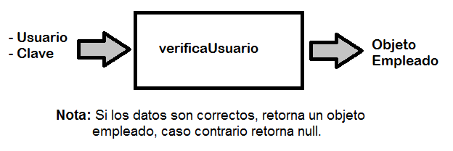

* **Consulta Cuenta**
* **Consulta Movimiento**

## Clases de Servicio

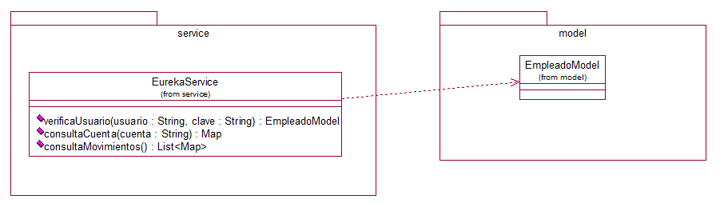

## Diagrama de Paquetes

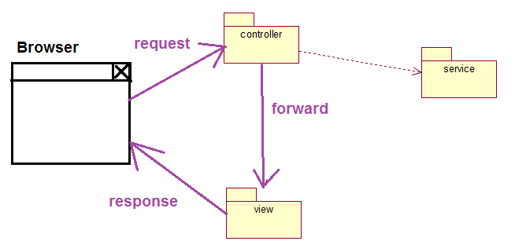

# DIAGRAMA DE SECUENCIA

* **Verifica Usuario**

